

Fundacja Avalon
biuroprasowe.fundacjaavalon.pl

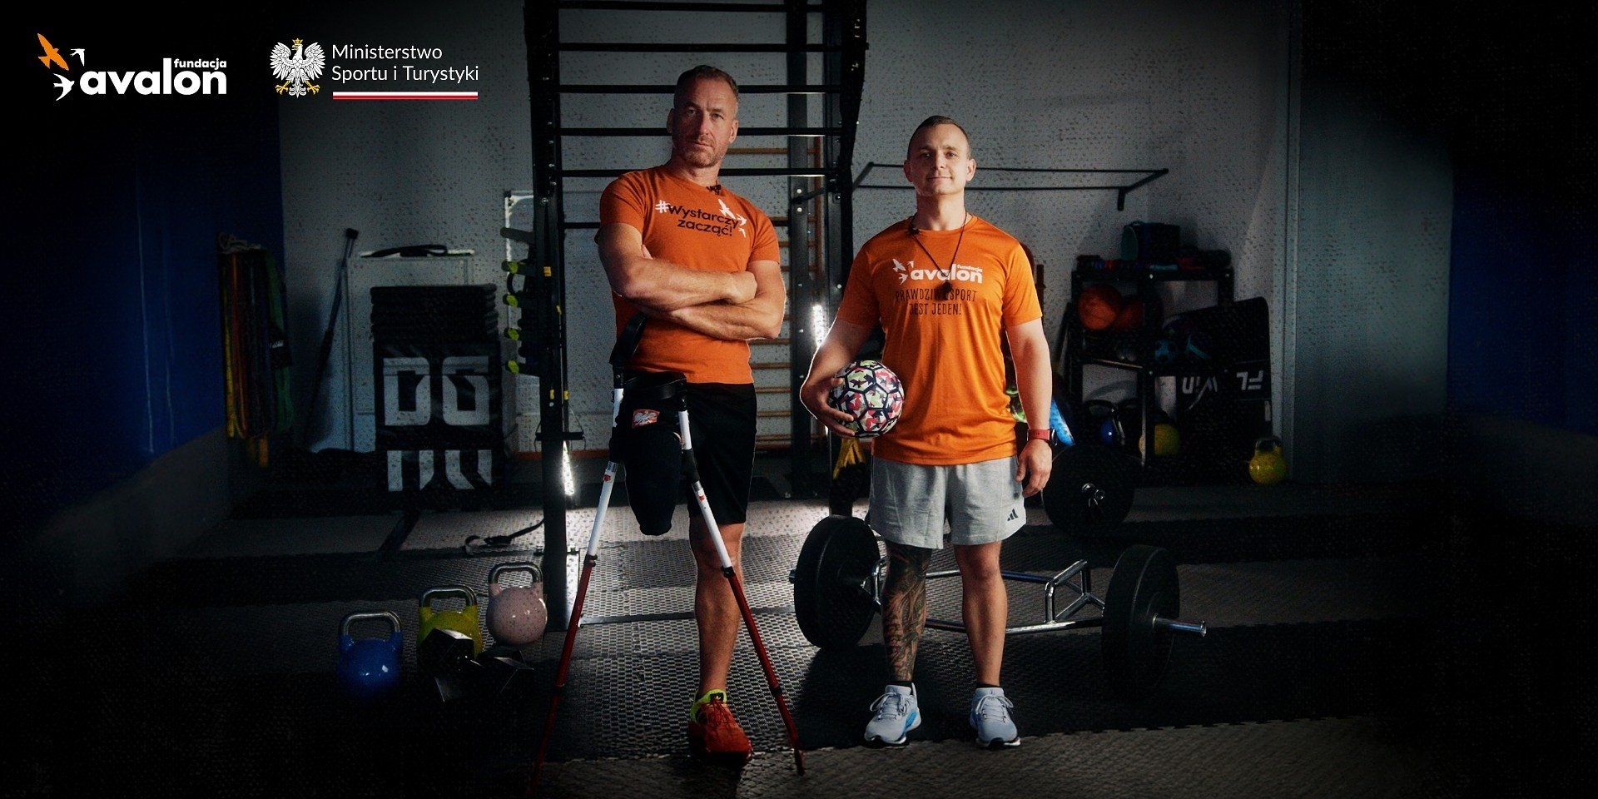

Pasja nie zna ograniczeń - Fundacja Avalon z nowym, sportowym przekazem

2025-10-03

Sport nie zna barier, a pasja nie ma ograniczeń. Fundacja Avalon rusza z kampanią, która pokazuje, że osoby z niepełnosprawnościami żyją sportem, trenują z determinacją i osiągają sukcesy.

Fundacja Avalon rozpoczęła ogólnopolską kampanię społeczną „Pasja nie zna ograniczeń”, której celem jest pokazanie, że osoby z niepełnosprawnościami są aktywne, pełne pasji i odnoszą sukcesy w sporcie na najwyższym poziomie. Kampania ma przełamywać stereotypy i udowadniać, że niepełnosprawność nie wyklucza z aktywnego życia.

Sport dostępny dla każdego

Centralnym elementem kampanii jest dynamiczny spot wideo, prezentujący różnorodne dyscypliny sportowe dostępne dla osób z niepełnosprawnościami — od nurkowania, przez skoki ze spadochronem, po wyścigi samochodowe i kajakarstwo górskie. Film ukazuje sportowców, którzy z pasją trenują i rywalizują, inspirując swoją determinacją.

Więcej informacji o kampanii znajduję się pod adresem: https://www.fundacjaavalon.pl/pasjanieznaograniczen/

Projekt dofinansowany w ramach środków Funduszu Rozwoju Kultury Fizycznej w ramach Programu Upowszechniania Sportu Osób z Niepełnosprawnościami w 2025 r.

Fundacja Avalon to jedna z największych organizacji pozarządowych w Polsce wspierających osoby z niepełnosprawnościami i przewlekle chore, powstała w 2006 roku, a od roku 2009 posiada status organizacji pożytku publicznego. Ma siedzibę w Warszawie, jednak swoim wsparciem obejmuje osoby potrzebujące z całej Polski. Fundacja oferuje pomoc potrzebującym w obszarze finansowym, a także prowadzi szereg programów społecznych i edukacyjnych, mających na celu aktywizację OzN, a także zmianę postrzegania osób z niepełnosprawnościami w polskim społeczeństwie. Fundacja Avalon aktualnie wspiera około 15 500 osób z całej Polski. Łączna wartość pomocy udzielonej przez Fundację swoim podopiecznym wynosi blisko 500 mln.

 | pasja-nie-zna-ograniczen-fundacja.docx | Download
 | pasja-nie-zna-ograniczen-fundacja.pdf | Download
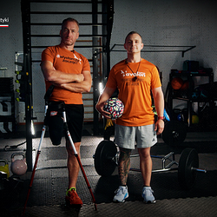 | kampania-extreme-start-prowly-1920x960.png | Download

